Проект в средней группе
«Этот загадочный мир космоса!»
Вид проекта:
информационно-познавательный, творческий.
Участники проекта:
воспитанники средней группы, воспитатели, родители.
Длительность проекта:
краткосрочный – 1 неделя.
Актуальность проекта: Возраст почемучек – самый замечательный возраст для детей. Малыши активно познают мир, открывают для себя новые истины. С раннего возраста им интересны загадки Вселенной. Дошкольников всегда привлекает тема космоса, так как все неведомое, непонятное, недоступное глазу притягивает детей. Солнце, Луна, звезды – это одновременно так близко, и в то же время так далеко. Вспомните свое детство, как интересно было смотреть в ночное небо. Как поддержать интерес ребенка к неизведанному? С помощью, каких методов можно заинтересовать ребенка, помочь ему узнавать новую, интересную информацию про космос? Метод проекта позволит детям усвоить сложный материал через совместный поиск решения проблемы, тем самым, делая познавательный процесс полезным и интересным. Работа над проектом носит комплексный характер, пронизывает все виды деятельности дошкольников, проходит в повседневной жизни и на интегрированных занятиях. Проектная деятельность развивает творческую активность детей, помогает самому педагогу развиваться как творческой личности. Данный проект поможет сформировать детям первоначальное представление о космосе, солнечной системе, о космонавтах.
Цель проекта: Сформировать у детей начальные элементарные представления детей о космосе, о профессии космонавт, о планетах солнечной системы.
Задачи проекта:
1. Познакомить детей с российским праздником - День космонавтики, с первым космонавтом Ю.А.Гагариным.
2. Развивать умения взаимодействовать друг с другом, побуждать детей к совместной деятельности.
3. Развивать познавательный интерес, внимание, память, воображение, логическое мышление, творческие способности.
4. Воспитывать чувство гордости к своей стране и к людям данной профессиии.
5. Активизировать словарь: планета, космос, созвездие, ракета, скафандр, луна, вселенная, космонавт.
Ожидаемые результаты:
1. Заинтересовать детей темой о космосе.
2. Сформировать понятия и представления о: планетах, звёздах, космических аппаратах, космонавтах и т. д.
3. Дети самостоятельно проявляют инициативу: рассматривают иллюстрации, участвуют в беседах, задают вопросы, проявляют творчество в работе, с удовольствием рисуют, лепят, играют.
4.Участие в совместной деятельности родители-дети – рисунки и ,поделки к Дню космонавтике.
Этапы реализации проекта:
Подготовительный этап.
1. Формирование темы, целей, задач, актуальности и значимости, содержание проекта, предположение результата.
2. Выявление первоначальных знаний детей о космосе.
3. Подбор методической и художественной литературы для реализации проекта (загадки, стихи, рассказы, сказки).
4. Подбор наглядно-дидактического материала, различных атрибутов; организация развивающей предметно-пространственной среды в группе; оформление фотозоны.
Основной этап:
1. Изучение источников по вопросам исследования.
2. Сбор и систематизация материала.
- Беседы на тему: «Загадочное небо?», «Что такое космос?», «Кто такие космонавты» и т.д.
- Рассматривание иллюстраций о космосе
3. Продуктивная деятельность:
- Аппликация: «Ракета в космосе»
- Лепка: «Ракета»
- Раскрашивание раскрасок «Загадочный мир космоса»
- Организация сюжетно - ролевых, дидактических и подвижных игр
- Подвижные игры: «Ждут нас быстрые ракеты», «Космонавты», «Полёт в космос», «Звездные ловишки»
- Сюжетно-ролевая игра «Космонавты»
- Чтение энциклопедии о космосе, отрывка из книги В. Синицына «Первый космонавт», В. Степанов «Юрий Гагарин», Р. Сеф «Голубой метеорит», Н. Носов «Незнайка на луне», стихотворений о космосе, загадки о космосе .
- Папка-передвижка для родителей «12 апреля – День космонавтики».
Заключительный этап:
1. Оформление фотозоны, фотографирование детей «Я космонавт»;
2. Папка-передвижка для родителей «12 апреля - День космонавтики»;
3. Выставка детских работ – рисунки, аппликация, лепка;
4. Организация выставки работ детей, сделанных совместно с родителями «Этот загадочный космос».

Содержание проекта: | Задачи:
Беседа: «Загадочное небо?» | Оживить в памяти детей целостный образ неба, явлений на небе, активизировать эмоциональную сферу детей и тем самым вызвать у них желание участвовать в беседе. Обогащение словарного запаса.
Беседа: «Что такое космос?» | Формировать представление детей о планете Земля, познакомить с первым космонавтом Ю. А. Гагариным; расширять представления детей о профессии летчика – космонавта; развивать речь, память, мышление, воображение, фантазию; воспитать уважение к профессии летчика-космонавта; научить бережному отношению к планете Земля.
Беседа «Первый космонавт». | Познакомить детей с историей покорения космоса и первым космонавтом; воспитывать чувство гордости за первых покорителей космоса; воспитывать чувство патриотизма.
Рисование «Полет в космос» | Развивать чувство композиции, фантазию, творчество.
Лепка: «Ракета» | Развивать интерес к художественному творчеству, закрепить понятия: открытый космос, невесомость, притяжение, планеты, звезды, спутники, метеоритный дождь, кометы, и т. д. Учить детей проявлять фантазию, творческое воображение продолжать работу по формированию навыков речевого общения.
Раскрашивание раскрасок «Загадочный мир космоса» | Развивать интерес к художественному творчеству. Развивать у детей наблюдательность, память, интерес к окружающему миру. Учить детей проявлять фантазию, творческое воображение.
Сюжетно-ролевая игра «Космонавты» | Расширить тематику сюжетных игр.  Познакомить с работой космонавтов в космосе.  Воспитать смелость, выдержку.  Расширить словарный запас детей: «космическое пространство», «космодром», «полет», «открытый космос».
Сюжетно-ролевая игра «Путешествие в космос» | Научить применять свои знания и умения на практике, создать между детьми дружескую атмосферу, развить у них ответственность, интерес, расширить словарный запас – «космос», «планета», «Марс», «космическое пространство», «невесомость», «космодром».
Подвижные игры: «Ждут нас быстрые ракеты», «Космонавты», «Полёт в космос» | Закрепить умение быстро ориентироваться в пространстве, действовать по сигналу воспитателя, быть внимательными, ловкими.
Чтение художественной литературы: энциклопедии о космосе, отрывка из книги В. Синицына «Первый космонавт», В. Степанов «Юрий Гагарин», Р. Сеф «Голубой метеорит», Н. Носов «Незнайка на луне», стихотворений о космосе, загадки о космосе | Познакомить детей с литературой о космосе; воспитывать познавательную активность.
Оформление фотозоны | 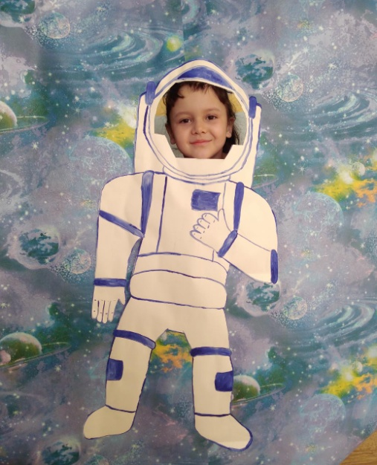
Выставка детских работ – рисунки, аппликация, лепка | 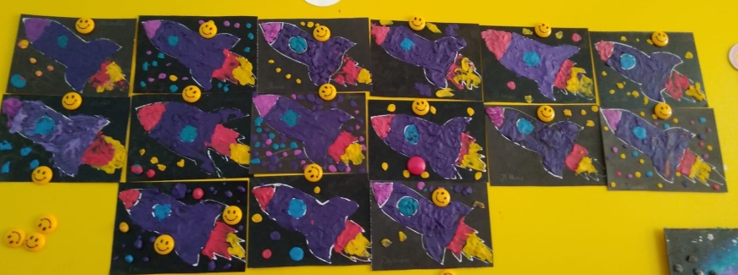  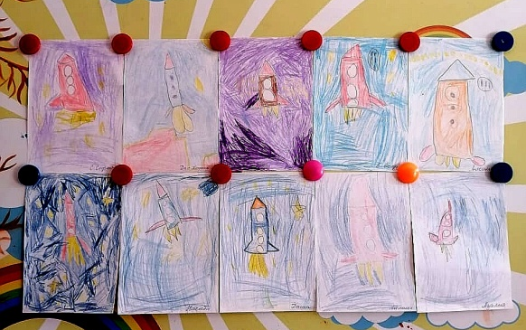
Выставка работ детей, сделанных совместно с родителями «Этот загадочный космос». | 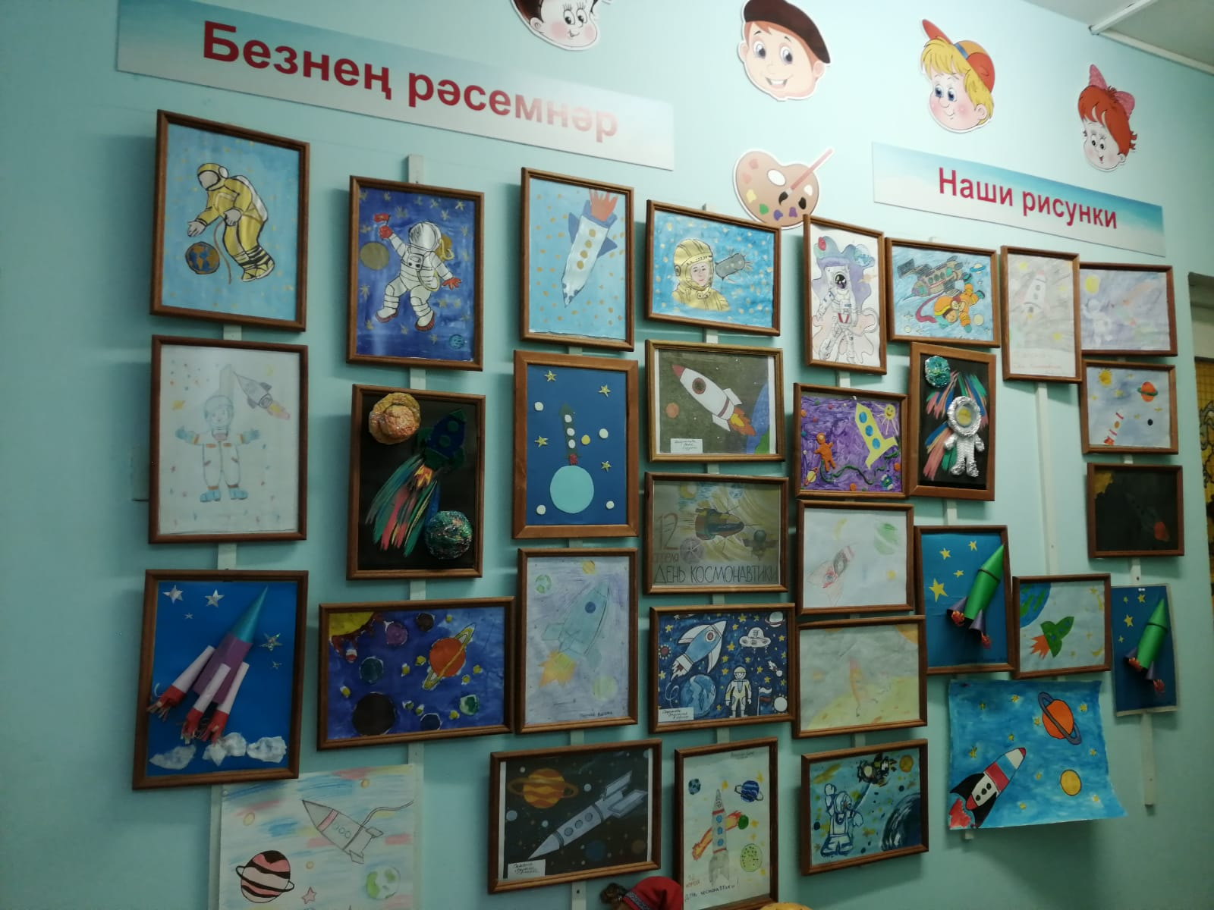

Список литературы:
1. Шорыгина Т. А. Детям о космосе и Юрии Гагарине – первом космонавте Земли: Беседы, досуги, рассказы. М.: ТЦ Сфера, 2011. – 128с. – (Библиотека воспитателя) (3).
2. Большая энциклопедия. Космос и астрономия: вопросы и ответы. - М.: ОЛМА Медия Групп, 2013г.
3. Бондаренко Т.М. Экологические занятия с детьми. Воронеж, 2007г.
4. Волкова Е., Микерин С. Играем в ученых. - Новосибирск, 2008г
5. Лыкова И.А. Изобразительная деятельность в детском саду: планирование, конспекты занятий, методические рекомендации. - М.: «КАРАПУЗ – ДИДАКТИКА», 2009г.
6. Левитан Е.П. Малышам о звездах. - М.,1986г.
7. Малофеева Н.Н. Энциклопедия дошкольника. - М.: ЗАО «РОСМЭН - ПРЕСС», 2008г.
8. Носов Н. Незнайка на луне. - М.: РОСМЭН, 1996г.
9. Географический атлас для детей «Мир вокруг нас».
10. Интернет ресурсы

